花蓮縣光復鄉太巴塱國民小學101學年度第二學期五年級數學科第一次成績考查
請詳細讀完說明再作答：
一、本學科試題以B4大小紙張共兩張有三面作答。
二、本試題分成六大部分。是非題5分，選擇題5分，填充題34分，計算題16分，應用題40分。
三、本試題應答時間為六十分鐘，考試途中若有疑問請舉手發問。

___年 ___班 座號：___ 姓名：_________

一、是非題： (每題1分，共5分)
1.( )當一個圖形對摺後，摺線兩側的圖形能完全疊合的，我們稱它為線對稱圖形。
2.( ) 分數×分數＝$\frac{\text{分子}×\text{分子}}{\text{分母}×\text{分母}}$，如$\frac{3}{5}$×$\frac{2}{7}$＝$\frac{3×2}{5×7}$。
3.( )線對稱圖形中，對應點的連線會和對稱軸互相平行。
4.( )每個線對稱圖形都只有一條對稱軸。
5.( )甲×乙＋丙×乙＝（甲×丙）＋乙。

二、選擇題： (每題1分，共5分)
1.( ) 下圖正五邊形的對稱軸有幾條？ (○ 1 條○ 2 條○ 3 條○ 5 條)。
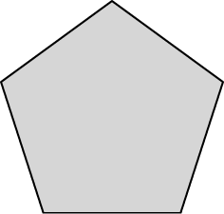
2.( )0下列敘述何者正確？(○正方形有 2條對稱軸○長方形有2條對稱軸○線對稱圖形只有1條對稱軸○平行四邊形只有1條對稱軸)。
3.( ) 下列敘述何者正確？ (○線對稱圖形都只有一條對稱軸○線對稱圖形中，對稱軸被兩對應點的連線平分○線對稱圖形中，對稱軸兩邊的圖形全等○平行四邊形有無限多條對稱軸)。
4.( ) 下列哪一個圖形不是線對稱圖形？ ○  ○ 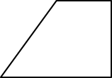
○  ○ 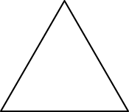。
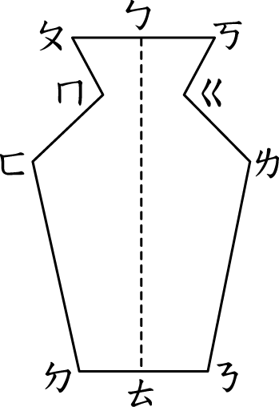
5.( )0下圖是一個線對稱圖形，虛線是它的對稱軸，$\overline{\text{ㄈㄉ}}$的對應邊是哪一個？ (○$\overline{\text{ㄋㄊ}}$○$\overline{\text{ㄍㄌ}}$○$\overline{\text{ㄌㄋ}}$○$\overline{\text{ㄇㄈ}}$)。

三、填充題： (每個答案1分，共20分)
(1)比較大小，請在□裡填入＞、＝或＜：
$\frac{3}{7}$×5＋$\frac{4}{7}$×5 $\frac{3}{7}$×5＋$\frac{4}{7}$×6
12×$\frac{5}{\text{11}}$＋12×$\frac{4}{\text{11}}$ 12×（$\frac{5}{\text{11}}$＋$\frac{4}{\text{11}}$）
$3\frac{4}{9}$×$\frac{4}{3}$＋$1\frac{5}{9}$×$\frac{5}{3}$ （$3\frac{4}{9}$＋$1\frac{5}{9}$）×$\frac{4}{3}$

(2) 用分配律的形式合併算式（不必算出答案）
$\frac{2}{3}$×11＋$\frac{1}{3}$×11＝（ ）
$\text{23}\frac{5}{9}$×6－$\text{13}\frac{5}{9}$×6＝（ ）
$\frac{\text{12}}{7}$×$\text{18}\frac{4}{7}$＋$\frac{\text{12}}{7}$×$9\frac{3}{7}$＝（ ）

(3) 將答案用整數或小數表示：

18.9×$\frac{1}{\text{10}}$＝（ ）
18.9×$\frac{1}{\text{100}}$＝（ ）
18.9×$\frac{1}{\text{1000}}$＝（ ）
329.5×$\frac{1}{\text{10}}$＝（ ）
329.5×$\frac{1}{\text{100}}$＝（ ）
329.5×$\frac{1}{\text{1000}}$＝（ ）

(4) 一盒巧克力有24顆。
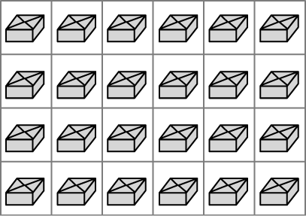
$\frac{1}{4}$盒有（ ）顆。
$\frac{5}{6}$盒有（ ）顆。
$\frac{\text{11}}{\text{12}}$盒有（ ）顆。

(5) 一包牛奶糖有 60 顆。
小丸子吃了$\frac{1}{\text{12}}$包，是吃了（ ）顆
小玉吃了$\frac{2}{\text{15}}$包，是吃了（ ）顆
花輪吃了$\frac{3}{\text{20}}$包，是吃了（ ）顆。
接第～題，還剩下（ ）顆牛奶糖，也可以說是（ ）包。

四、畫畫看：(每個答案2分，共18分)，虛線是對稱軸，畫出線對稱圖形的另一半
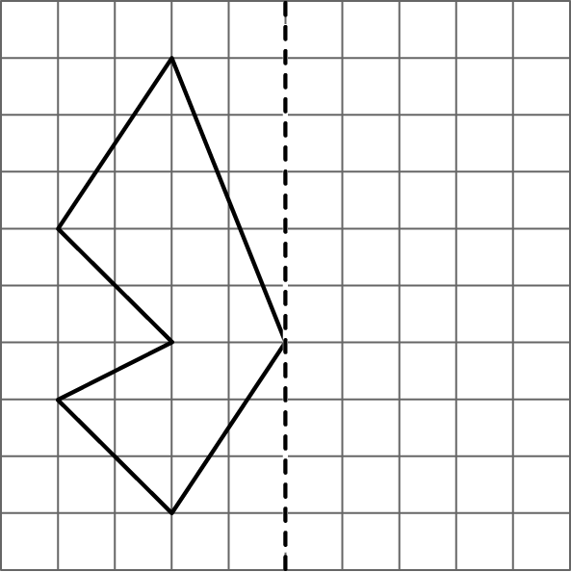

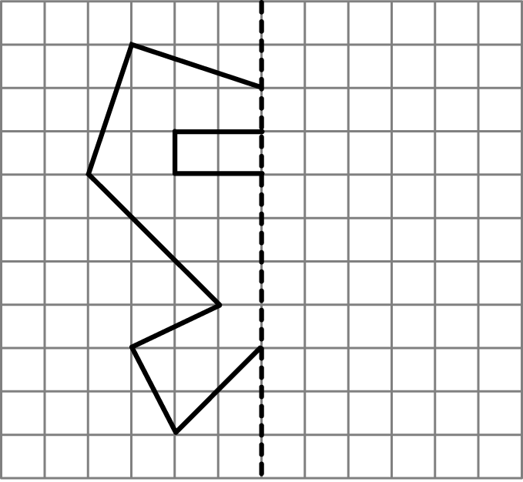

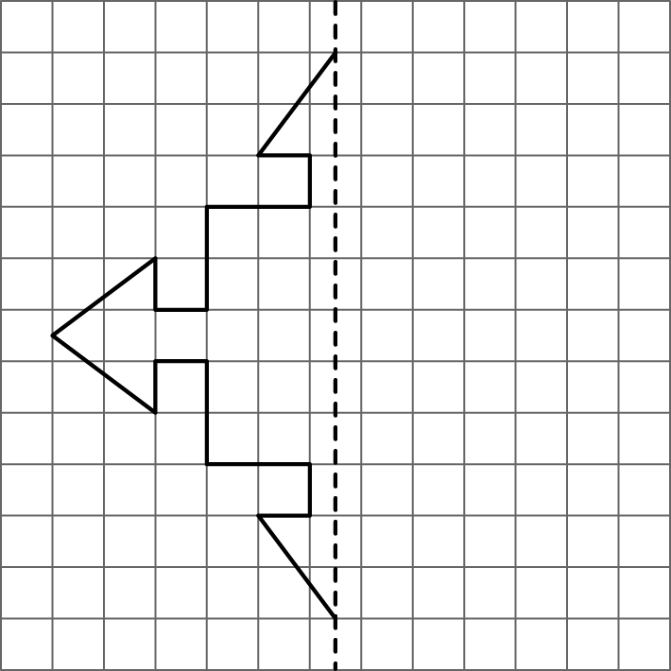

畫出下列圖形的所有對稱軸：
(１) | (２)
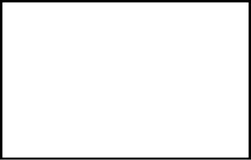 | 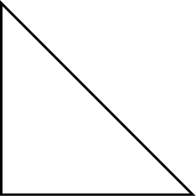
(３) | (４)
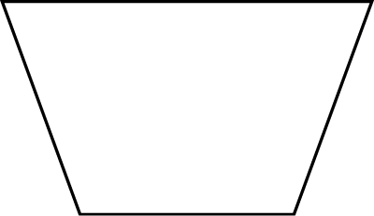 | 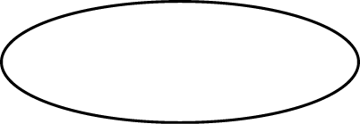

五、計算題：(每題2分，共16分)
9×$\frac{7}{9}$＝（ ）

8×$4\frac{1}{3}$＝（ ）

3×$\frac{9}{\text{10}}$＝（ ）

$\frac{8}{3}$×545－$\frac{8}{3}$×251＝（ ）

$\text{14}\frac{1}{3}$×5－$\text{12}\frac{2}{3}$×5＝（ ）

$\text{18}\frac{\text{13}}{\text{23}}$×$\text{13}\frac{1}{3}$＋$\text{11}\frac{\text{10}}{\text{23}}$×$\text{13}\frac{1}{3}$＝（ ）

$6\frac{5}{6}$×$\frac{7}{\text{10}}$－$1\frac{5}{6}$×$\frac{7}{\text{10}}$＝（ ）

$9\frac{2}{4}$×3＋$4\frac{3}{4}$×3＝（ ）

五、應用題： (每題4分，共36分)
(1) 有一輛載滿 3 公噸廢土的小貨車，工人倒出其中的$\frac{7}{\text{12}}$，倒了幾公噸廢土？

(2) 一人吃$\frac{5}{9}$個披薩,18 人共吃掉幾個披薩?

(3) 平行四邊形的底是$\frac{7}{\text{15}}$公尺，高是3公尺，面積是幾平方公尺？

(4) 秀山國小有 2160 位學生，其中$\frac{7}{\text{10}}$是女生，女生有幾位？

(5) 一包紅豆重$1\frac{2}{5}$公斤，一包綠豆重$1\frac{3}{5}$公斤，叔叔各買了 6 包，共重多少公斤？

(6)一條水管長 1$\frac{7}{9}$公尺，小忠家買了 6$\frac{3}{4}$ 條，小美家買了 3$\frac{3}{8}$條，小忠家比小美家多買了幾公尺？

(7)製作一個中國結需$1\frac{2}{5}$公尺的繩線，已知一條繩線做完 8 個中國結後，還剩下$\frac{4}{5}$公尺，一條繩線長幾公尺？

(8) 爸爸平均走一步的長是$1\frac{7}{\text{15}}$公尺，媽媽平均走一步的長是$1\frac{3}{\text{10}}$公尺，兩人同時同地同方向走60步後，相差多少公尺？

(9) 地毯工廠裡的機器 1 小時可編織$\frac{\text{23}}{4}$公
的地毯，機器從早上8時運轉到下午6時，共可編織幾公尺的地毯？

